Sociedade Espiritualista Mata Virgem

Curso de Umbanda

Ewá

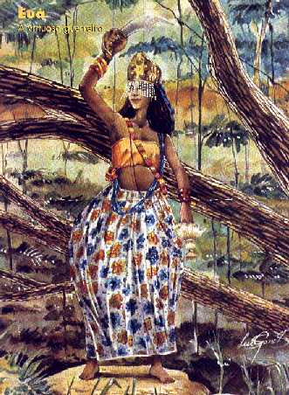
Também conhecida como Ìyá Wa. Assim como Iemanjá e Oxum, também é uma divindade feminina das águas e, às vezes, associada à fecundidade. É reverenciada como a dona do mundo e dona dos horizontes. Em algumas lendas aparece como a esposa de Oxumarê e pertencendo a ela a faixa branca do arco-íris, em outras como esposa de Obaluaiê ou Omulu.
Ewá é a divindade do rio Yewa. Na Bahia é cultuada somente em três casas antigas, devido à complexidade de seu ritual. As gerações mais novas não captaram conhecimentos necessários para a realização do seu ritual, daí se ver, constantemente, alguém dizer que fez uma obrigação para Ewá, quando na realidade o que foi feito é o que se faz normalmente para Oxum ou Iansã.
O desconhecimento começa com as coisas mais simples como a roupa que veste, as armas e insígnias que segura e os cânticos e danças, isso quando não dizem que Ewá é a mesma coisa que Oxum, Iansã e Iemanjá.
Orixá que protege as virgens e tudo que é inexplorável. Ewá tem o poder da vidência, Sra. Do céu estrelado rainha dos cosmos. Ela está o lugar onde o homem não alcança.
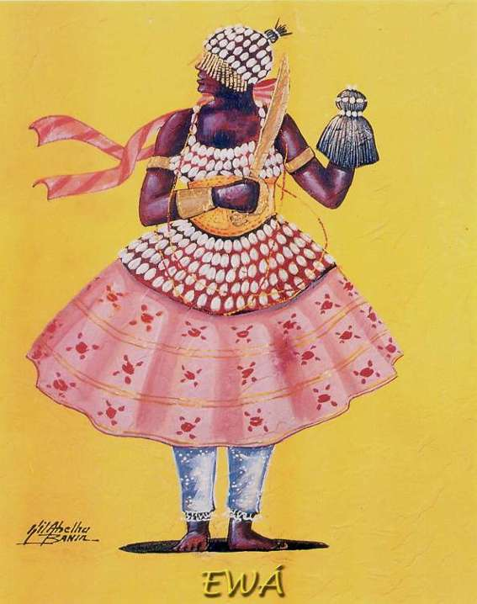
Seu símbolo é o arpão, pode também carregar um ofá dourado, uma espingarda ou uma serpente de metal. Às vezes, Ewá é considerada a metade mulher de Oxumarê, a faixa branca do arco-íris. Ela é representada também pelo raio do sol, pela neve.
As palmeiras com folhas em leque também simbolizam Ewá - exótica, bela, única e múltipla.
Na verdade ela mantém fundamentos em comum com Oxumarê, inclusive dançam juntos, mas não se sabe ao certo se seria a porção feminina, sua esposa ou filha.
Quando cultuada na nação Keto, Ewá dança, ilu, hamunha e aguerê, Na cultura jêje, onde suas danças são impressionantes, prefere o bravun e o sató e dança acompanhada de Oxumare, Omolu e Nanã.
Nas festas de Olubajé, Ewá não pode ser esquecida, deve receber seus sacrifícios, e no banquete não pode faltar uma de suas comidas favoritas; banana-da-terra frita em azeite.

Características

Cor | Carmim
Fio de Contas | -
Ervas | Arrozinho, baronesa (alga ), golfão.
Símbolo | Arpão
Pontos da Natureza | Linha do Horizonte. (Recebe oferendas em rios e lagos).
Flores | flores brancas e vermelhas
Essências | -
Pedras | -
Metal | Ouro, prata e cobre
Saúde | problemas respiratórios e intestinais
Planeta | -
Dia da Semana | Sábado
Elemento | Água
Chakra | -
Saudação | Hihó (Rirró)
Bebida | Champanhe
Animais | Sabiá
Comidas | Banana inteira feita em azeite de dendê com farofa do mesmo azeite (milho com coco, batata doce, canjiquinha)
Numero | -
Data Comemorativa | 13 de dezembro
Sincretismo | Nossa Senhora das Neves
Incompatibilidades | Galinha, Aranha, Teia-de-aranha
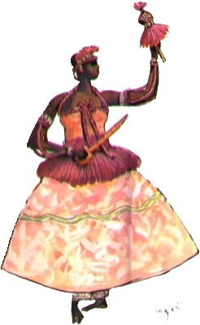

Atribuições
Limpa o ambiente, traz harmonia, alegria e beleza

Lendas De Ewá

Porque Ewá Não Aceita Galinha
Ewá, certa vez indo para o rio lavar roupa, ao acabar, estendeu-a para secar. Nesse espaço veio a galinha e ciscou, com os pés, toda sujeira que se encontrava no local, para cima da roupa lavada, tendo Ewá que tornar a lavar. Enraivecida, amaldiçoou a galinha, dizendo que daquele dia em diante haveria de ficar com os pés espalmados e que nem ela nem seus filhos haveriam de comê-la, daí, durante os rituais de Ewá, galinha não passar nem pela porta.

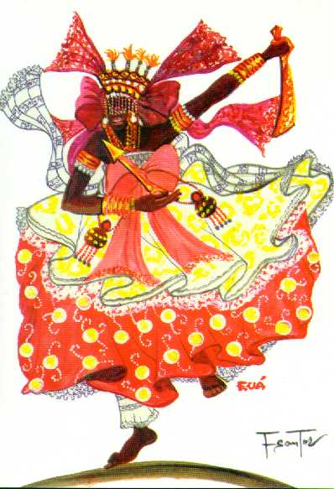
Ewá - Orixá dos horizontes e fontes!
Conta-se uma lenda, que Ewá era esposa de Omulu, e era estéril, não podendo conceder um filho ao seu grande amado, sofrendo muito por isso.
Em uma bela tarde, a dona dos horizontes, estava-se a deleitar as margens de um rio, juntamente com suas serviçais que lavavam vários alás (panos brancos). De repente, surge de dentro da floresta a figura de uma pessoa, que corria muito e muito assustado.
- Como ousas interromper o deleite da mulher de Omulu, quem é você ? indagou Ewá, sobre a irreverência do rapaz.
- Ewá ! não era minha intenção interromper tão sagrado ato, oh! esposa de Obaluaiê! Porém Ikú (a morte), persegue-me a vários dias e preciso escapar dela, pois tenho ainda um grande destino a seguir. Peço sua ajuda Ewá, peço que me escondas para que Ikú não me pegue ?!
- Gostei de você e vou ajudá-lo, esconda-se sobre os alás que minhas serviçais estão a lavar, e eu despistarei Ikú de seu caminho.
E assim foi feito, o jovem rapaz pôs a se esconder sobre os panos brancos.
Alguns minutos se passaram, e eis que aparece Ikú. A morte !
- Como ousas adentrar aos domínios de minha morada, quem és tu ? Pergunta
Ewá com ar de indignada.
- Sou Ikú, e entro onde as pessoas menos esperam, entro e carrego comigo, dezenas, centenas e até milhares de pessoas ! Porém hoje estou a procurar um jovem rapaz, que esta a me escapar a dias, você o viu passar por aqui ?
Perguntou Ikú para Ewá.
- Eu o vi sim Ikú, ele foi naquela direção. - Ewá apontava para um direção totalmente oposta ao das suas aldeãs, que estavam a esconder o jovem rapaz. Ikú agradeceu e seguiu pelo caminho indicado. Sendo assim, o rapaz pode se desfazer de seu esconderijo e agradeceu Ewá.
- Ewá, agradeço sua ajuda, terei tempo agora, de prosseguir meu caminho. Sou um grande adivinho, e em sinal de minha gratidão, a partir de hoje presenteio-lhe com o dom da adivinhação. Ewá, agradeceu o presente dado pelo rapaz, que já havia se virado para ir embora, quando retornou e falou a Ewá.
- Sim eu sei, você não pode ter filhos, pois lhe dou isso também, a partir de hoje poderá ter filhos e alegrar ao seu marido.
Então Ewá, agradeceu novamente muito contente e perguntou ao jovem rapaz.
- Qual é seu nome ?
E o rapaz respondeu...
- Meu nome é Ifá !

Você Aprendeu:
Sobre a Orixá Ewá; As principais características de Ewá; Quais suas atribuições; Algumas Lendas de Ewá.

